BANCO

schönes 8 1/2-Zimmer-Haus

im Dorfzentrum an sehr sonniger Aussichtslage

………………………………………………………………………………………….…………………………………….

casa di 8 1/2 locali

in posizione centrale e soleggiata

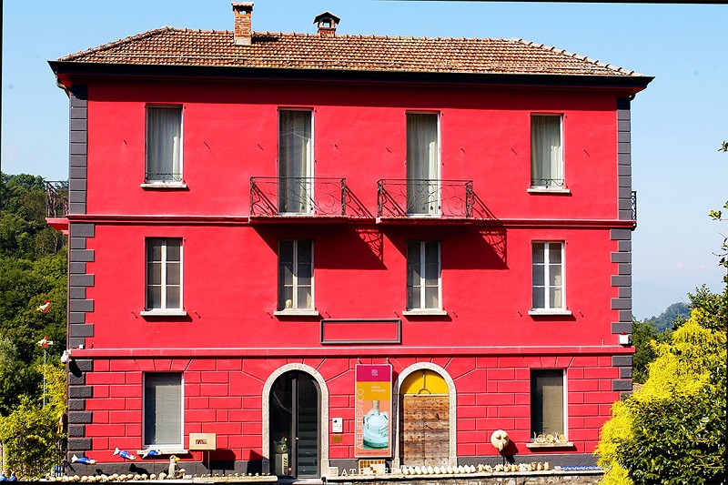

4180/1678

Fr. 690‘000.--

Ubicazione

Regione: Malcantone
Località: 6981 Banco / Bedigliora

Tipo dell’immobile: casa di 8 ½ locali
Superficie terreno: ca. 224 m2
Superficie abitabile: ca. 160 m2
Anno di costruzione: ca. 1900
Rinnovazioni: 2011
Piani: 3
Posteggi: garage e 1 esterno

Locali: 8
Bagno/doccia/WC: 2
Balcone: si
Riscaldamento: nafta
Pavimenti: piastrelle
Posizione: nel nucleo molto soleggiata
Vista lago: no
Scuole: a Bedigliora
Possibilità d’acquisti: nei paesi limitrofi
Mezzi pubblici: si
Distanza prossima città: 15 km
Distanza autostrada: 15 km

Descrizione dell’immobile

Questa casa di 8 1/2 locali si trova nel nucleo di Banco, comune di Bedigliora nel Malcantone.

Il vecchio edificio è stato rinnovato nel 2011. Si trova di conseguenza in ottimo stato. Al momento è usata come casa d’abitazione e commerciale. Nel piano terra si trovano due locali negozi, un WC e una terrazza. Nel primo piano ci sono tre locali. L’ultimo piano comprende un soggiorno con camino, una cucina, una camera di letto e una doccia/WC. La casa ha anche cantine con uscita sul giardino. La casa è luminosa, accogliente e può essere utilizzata sia in quanto residenza secondaria che primaria. Grazie ai locali alti e le grande finestre la casa ha un ambiente speciale.

La regione del Malcantone è conosciuta per le sue innumerevoli possibilità di escursioni sia a piedi che in bici ed i suoi comuni pittoreschi con le loro chiese e casa patrizie. I suoi grotti offrono specialità ticinesi e del buon vino. Qui si trova la calma e tranquillità lontani dallo stress quotidiano.

La casa ha un garage e un posteggio esterno. Il tragitto per Lugano e l’autostrada A2 a Lugano-Nord dura 15 minuti. Banco è raggiungibile tramite autopostale da Caslano. Caslano dispone di un collegamento ferroviario con Lugano. Nella vicina Bedigliora si trovano le scuole. Possibilità d’acquisti invece nei paesi limitrofi.

OBJEKTANGABEN

Ortschaft: 6981 Banco di Bedigliora, via Galleria 1
Region: Malcantone
Objekt: 8 1/2-Zimmer Haus
Wohnfläche: ca. 160m2
Grundstückfläche: ca. 224m2
Etagen: 3
Lage: sehr sonnige Lage
Baujahr: 1900
Rennovation: 2011
Zustand: sehr gut
Zweitwohnsitz möglich: ja
Zimmer: 8
Bad/WC: 1
Dusche/WC: 1
Bodenbelag: Platten
Heizung: Ölzentralheizung
Garage: 1
Abstellplatz: 1
Seesicht: nein
Balkon, Terrasse: ja
Schulen: ja
Einkaufsmöglichkeiten: ja
Öffentl. Verkehrsmittel: ja
Distanz zur nächsten Stadt:15 Km
Distanz Autobahn: 30 Km

Objektbeschreibung

Dieses spezielle 8 1/2-Zimmer-Haus liegt an sehr sonniger Lage im Dorfzentrum von Banco di Bedigliora.

Das Haus befindet sich nach diversen Renovationen bis 2011 in einem sehr guten Zustand. Momentan wird die Liegenschaft als Wohn-und Geschäftshaus genutzt. Im EG befinden sich 2 grosszügige Verkaufsräume, WC und die Terrasse. Über das schöne Treppenhaus gelangt man ins 1. OG mit weiteren 3 Räumen. Im obersten, 2. Stock sind ein Wohnraum mit Küche sowie ein Schlafzimmer mit Dusche/WC eingebaut. Im Souterrain befinden sich zudem ein grosser Gewölbekeller mit Natursteinboden sowie neue Kellerräume. Sie sind ebenerdig mit dem Freigelände verbunden. Die grossen Fenster, die übergrossen Raumhöhen, der Kamin und der geschmackvolle Ausbau geben dem Haus einen sehr charmanten und modernen Charakter. Den Besitzern ist dabei eine wunderbare Mischung von modernen und traditionellen Elementen gelungen.

Das ganze Grundstück ist mit einer Steinmauer sowie einer neueren Betonmauer eingefasst. Das Freigelände ermöglicht eine Nutzung als Garten oder für zusätzliche Parkplätze. Die Rückseite des Hauses ist über die Terrasse erreichbar und abgeschirmt. Privatsphäre ist somit garantiert. Von der Terrasse aus erstreckt sich ein schöner Blick auf die umliegenden Hügel.

Das Haus ist mit dem Auto gut erreichbar. Es stehen eine Garage und ein Aussenparkplatz zur Verfügung. Der Luganersee ist in 6 km, die Stadt Lugano und die Autobahn A 2 sind 15 km entfernt. Banco ist mit dem Postauto von Caslano aus erreichbar.

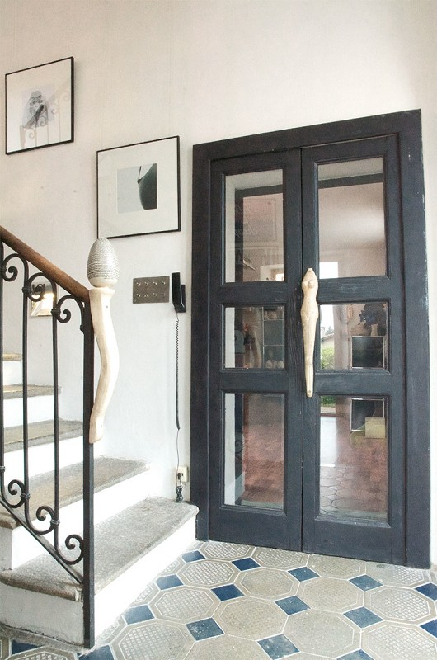
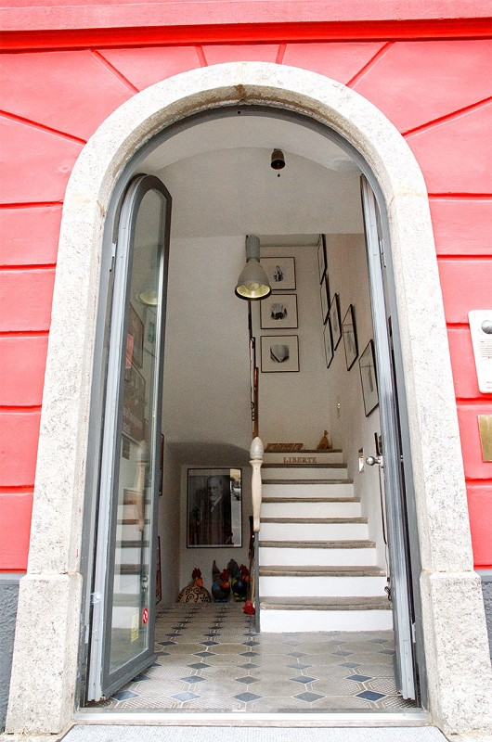

Eingangsbereich und Erdgeschoss
.....................................
entrata e piano terra

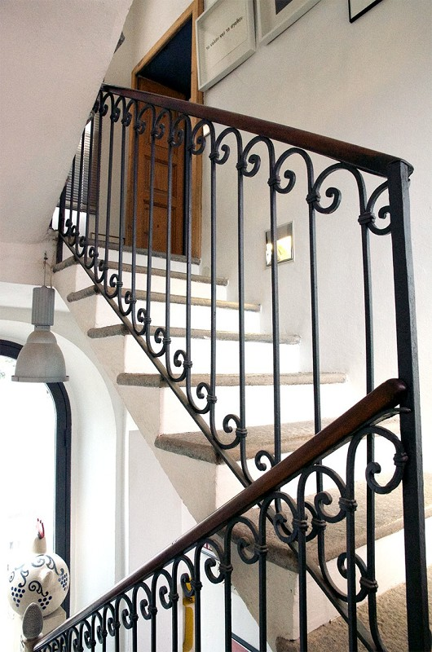
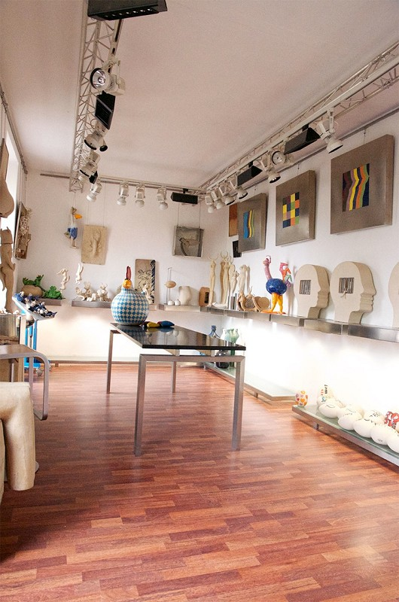

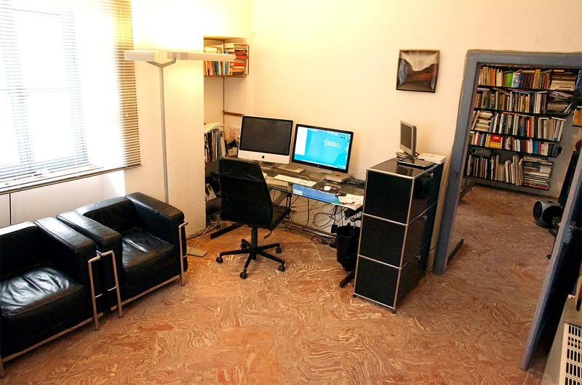

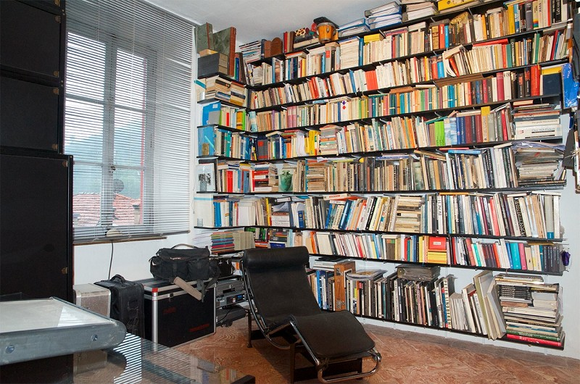

1.OG
.....................................
1°piano

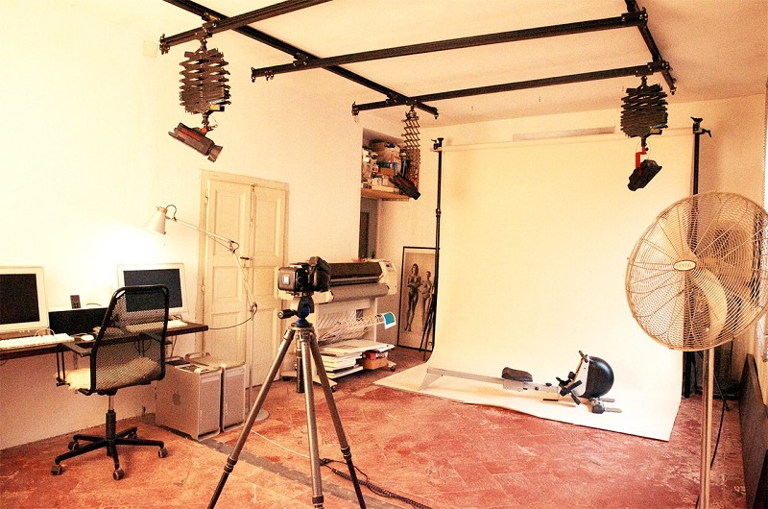

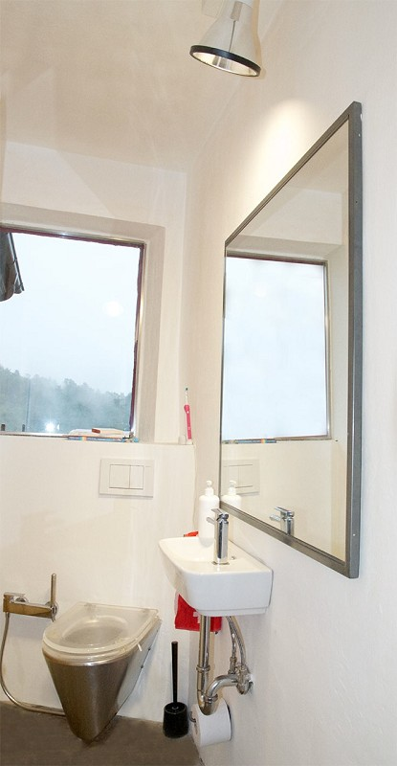

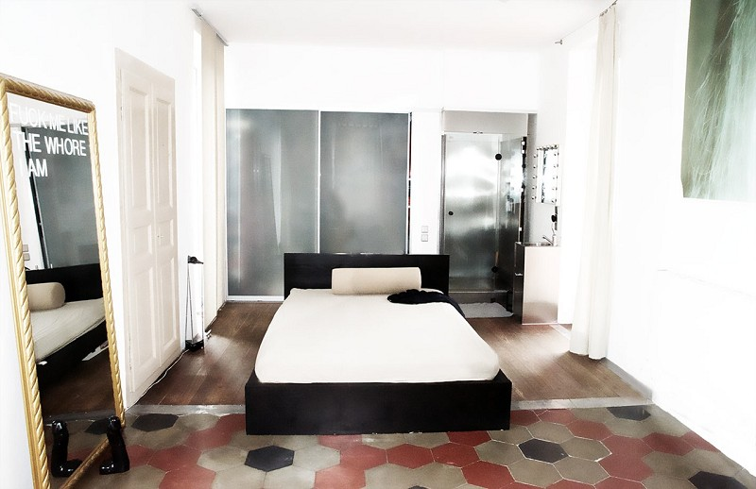

2.OG mit Küche und Schlafzimmer
.....................................
2°piano con cucina e camera

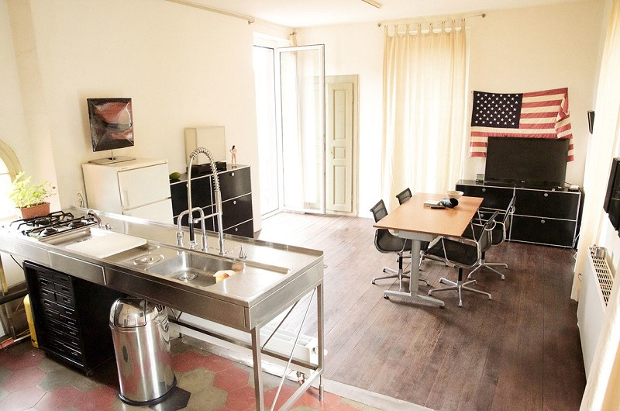

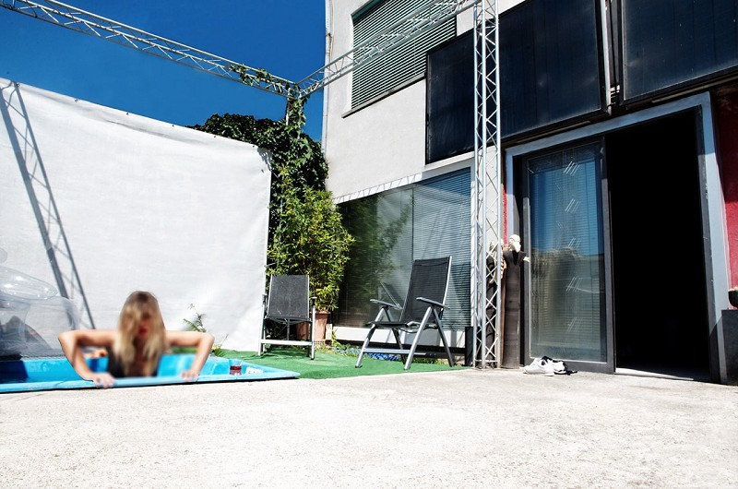

Aussenbereich mit Ausblick
.....................................
terrazza con
vista

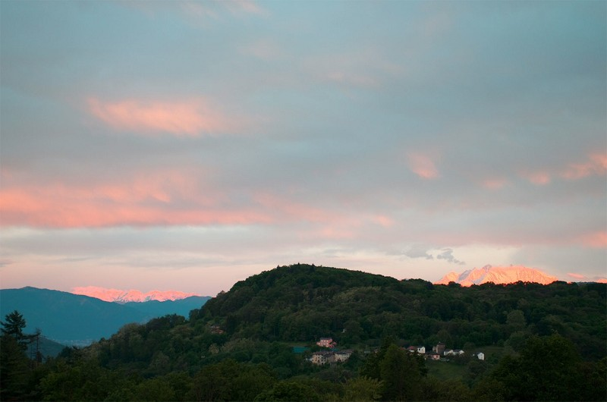

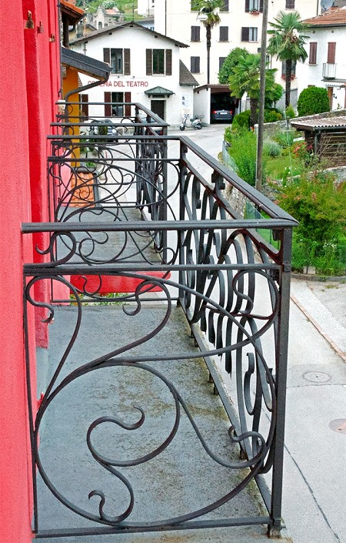

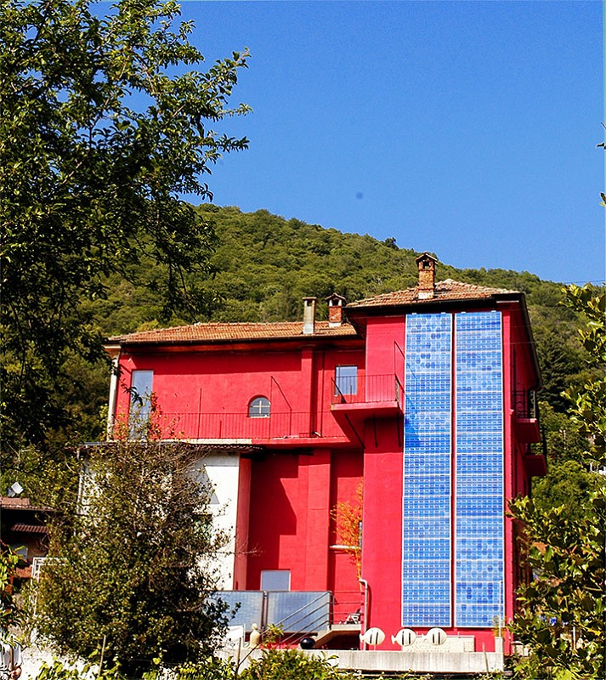

Ansichten
.....................................
la casa

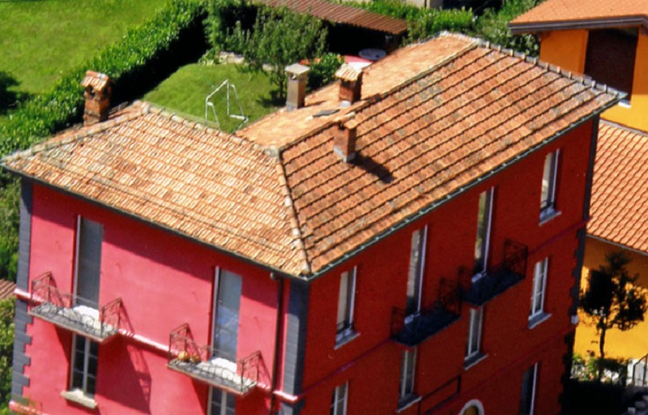

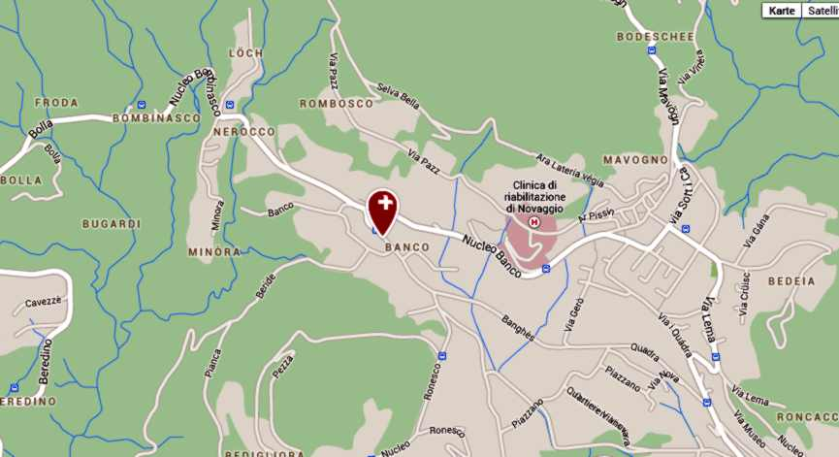

red house

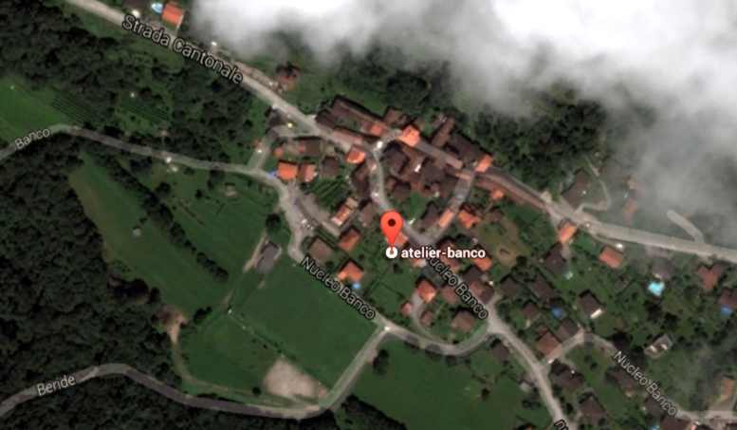

TICINO | Banco di Bedigliora



